АНЕКС I
Практика в областта на образованието за екологичното устойчиво развитие

Формуляр за кандидатстване
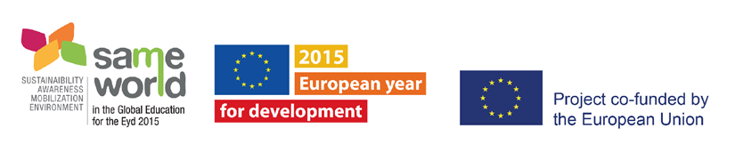

„Нашата класна стая за един устойчив свят”
Конкурс по проект SAME WORLD – Европейски конкурс за добри практики в областта на образованието за екологично устойчиво развитие

Име на практиката в областта на образованието за екологичното устойчиво развитие
Учител & Клас

e-mail

УЧИЛИЩЕ

МЯСТО, ДАТА

Тема(и)
Моля, отбележете темата, която е най-съотносима към Вашата практика:
Климатични промени
Екологична справедливост
Eкологична миграция

Резюме
Моля, направете кратко резюме на екологичната практика, като уточните основните теми, дейности, цели и методологии:

(максимум 200 думи)

Описание на образователната практика

Учител(и) – Група от ученици
Моля напишете имената на участващия (участващите) учител/и и броя на участващите ученици:

Образователен контекст
Моля опишете образователния контекст, в който е осъществена практиката:
Дейности в клас по някои предмети (напр. с продължителност няколко учебни часа)
Интердисциплинарни училищни проекти извън официалното учебно съдържание (продължаващи няколко седмици или месеци)
Друго: моля уточнете

Образователни дейности и резултати от практиката
Моля опишете образователните дейности и резултатите от практиката

(максимум 1200 думи)

Осмисляне на образователната практика (разсъждения)
Моля, анализирайте Вашата образователна практика, обучителен процес и резултати.Ще бъде полезно да отговорите на някои основни въпроси:
- Защо това е добра практика?
- За развитието на какви знания и умения на учениците считате, че е помогнала практиката?
- По какъв начин в нея се съдържат местните и глобалните аспекти на разглежданите теми?
- Какви са иновативните тенденции?
- Какви са първоначалните мотиви и причинина учителите/учениците да се включат в тази практика?
- Кои са основните етапи, силните и слабите страни на тази практика?
- Има ли някакви препоръки за други учители, които проявяват интерес за адаптиране и използване на образователната практика?
- Моля, опишете също въздействието на тази учебна практика върху учениците, училището и/или общността:

(максимум 400 думи)

